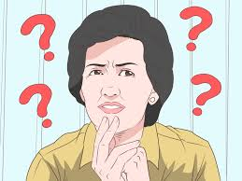Qual è la differenza tra sintomi di demenza e cambiamenti dovuti all’età?

Segni di demenza | Cambiamenti tipici legati all’età
Non essere più in grado di ragionare e prendere decisioni | Prendere talvolta una decisione sbagliata
Incapacità di amministrare il proprio bilancio familiare | Dimenticarsi di un pagamento mensile
Non ricordarsi più la data o la stagione | Dimenticarsi che giorno è e ricordarlo più tardi
Essere in difficoltà a fare una conversazione | Dimenticarsi talvolta una parola
Mettere gli oggetti nel posto sbagliato e non essere più in grado di  trovarli | Perdere cose a volte

